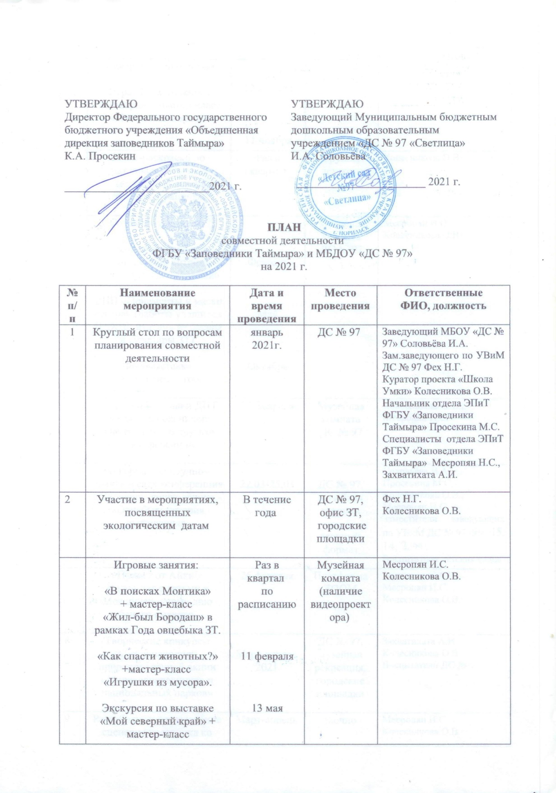

 | Игровые занятия:  «В поисках МамонТишки»  + мастер-класс «Жил-был Барадаш» в рамках Года овцебыка по ЗТ;  «Как спасти животных?» +мастер-класс «Игрушки из мусора»,  Экскурсия по выставке «Мой северный край» + мастер-класс  «Северные орнаменты»,  Игра «Красная книга Таймыра» + мастер-класс «Исполины- моржи» | По расписанию  11 февраля  13 мая  12 августа  11 ноября | Музейная комната (наличие видеопроектора), | Месропян И.С.  Колесникова О.В.
3 | Игра-раскраска по материалам издания «Заповедный север» | Январь | Группы детского сада | Колесникова О.В.
4 | Создание выставок:  ДПИ «Маски севера» (работы учащихся НДХШ)  «Мой северный край» (сувенирная изделия ЗТ)  Палеонтологическая выставка одной витрины –  «Символ года - овцебык»;  Фотовыставка  «Мы хотим жить» | В течение года | Музейная комната  ДС № 97 | Месропян И.С.  Колесникова О.В.
5 | Создание выставки ДПТ детей-дошкольников  «Овцебык и его друзья»  к конференции | 25 февраля | Музейная комната  ДС № 97 | Колесникова О.В.,  Месропян Н.С.
6 | II городская научно-практическая конференция «Эколёнок-дошколёнок» - «Овцебык: история выживания» | 22.03-25.03 | ДС № 97,  музейная комната  заочный формат | Соловьёва И.А.  Просекина М.С.  Колесникова О.В.,  Месропян Н.С.  Заместители заведующих по УВиМ ДС № 99, 45, 14, 2, 99 .  Воспитатели детских садов
7 | «Привет от Айки!»  Видео-чат с детьми к Международному дню белого медведя | 26 февраля | Онлайн | Захватихата А.И.  Месропян И.С.  Колесникова О.В.
8 | Творческие конкурсы Международной природоохранной акции «Марш заповедников и национальных парков» | Март-апрель 2021 | ДС № 97,  музейная рекреация,  городские площадки | Захватихата А.И  Колесникова О.В.  Воспитатели ДС № 97
9 | Разработка и согласование сценария праздника ко Дню земли | Март-апрель | дистанционнол | Месропян И.С  Колесникова О.В.
10 | Праздник «День Земли» | 22 апреля | Муз. зал | Колесникова О.В.,  педагоги ДС.  Месропян И.С.  Захватихата А.И.
11 | Подведение итогов конкурсов акции  Марш парков- 2021 |  | Публичная библиотека | Захватихата А.И.  Месропян И.С.  Колесникова О.В.
12 | Познавательные занятия,  экскурсии и мастер-классы  в образовательной пространстве «Школа Умки» | По расписанию в течение года | Музейная комната ДС № 97 | Колесникова О.В.
13 | Проведение методических консультаций для воспитателей | В течение года | ДС № 97,  Заповедники Таймыра | Месропян И.С., Захватихата А.И.
14 | Публикации о результатах совместной деятельности | В течение года | СМИ, сайты организаций издание «Заповедный Север» | Специалисты отдела ЭП заповедников Таймыра.  Зам. заведующего по УВиМР ДС № 97 Фех Н.Г., куратор проекта «Школа Умке и Айки»

